Документ <Расход денег с подотчета на подотчет>
Для работы с документами <Расход денег с подотчета на подотчет>необходимо в «Главном» окне программы выбрать пункт меню «Транспорт» -> «Расход денег с подотчета на подотчет>», после чего откроется «Журнал документов << Расход денег с подотчета на подотчет>>».В журнале будет список уже введенных документов за период, обозначенный напротив надписи «Начало периода» и «Окончание периода». Для изменения периода необходимо нажать два раза левой кнопкой мышки на любой дате или один раз левой кнопкой мышки на значке в ячейке соответствующей даты.
Рис.11.1
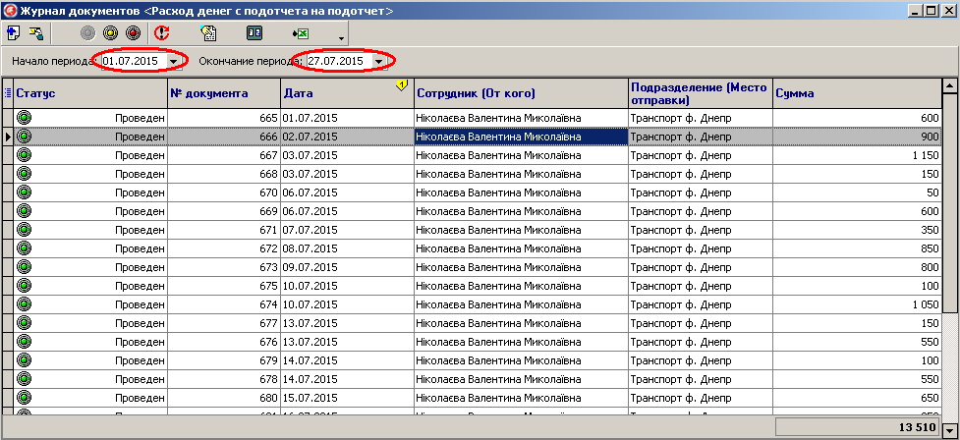

В журнале документов <Расход денег с подотчета на подотчет>доступен следующий функционал кнопок:
Рис.11.2
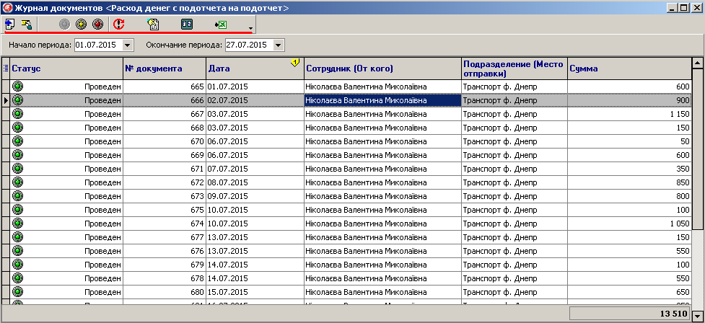

Добавить запись | Откроется окно для создания нового документа < Расход денег с подотчета на подотчет >
Изменить запись | Откроется окно для изменения документа <Расход денег с подотчета на подотчет>
Статус документа | Значение меняется после нажатия на соответствующий значок:  - Проведен  - Распроведен  - Удален  Примечание: только проведенные документы отражаются в отчетах и выводятся на печать. В состоянии «Проведен» корректировка документа запрещена
Перепровести все документы за период | Перепроводятся все документы журнала <Расход денег с подотчета на подотчет> за период, установленный в верхней части окна
Обновить данные | Обновляются данные в окне <Журнал<Расход денег с подотчета на подотчет>> на текущий момент времени
Просмотр проводки документа
Выгрузка в Exel | Формируется новый файл Exel и в него выгружаются все данные окна <Расход денег с подотчета на подотчет>

В журнале документов <Расход денег с подотчета на подотчет> после выбора операции «Добавить» откроется окно <Документ <Расход денег с подотчета на подотчет>>
Рис.11.3
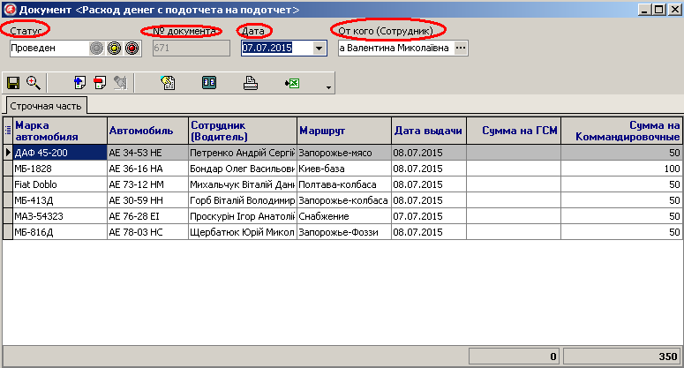

Заполнение ячеек в верхней части документа происходит следующим образом:
Название | Описание
Статус | Значение меняется после нажатия на соответствующий значок:  - Проведен  - Распроведен  - Удален  Примечание: только проведенные документы отражаются в отчетах и выводятся на печать. В состоянии «Проведен» корректировка документа запрещена.
№ документа | Уникальный идентификатор документа (определяется автоматически)
Дата | Определяется автоматически при создании документа, меняется через значок
От Кого (Сотрудник) | Определяется – ФИО ответственного сотрудника отдела логистики, меняется через значок

В документе <Расход денег с подотчета на подотчет> доступен следующий функционал кнопок:
Рис.11.4
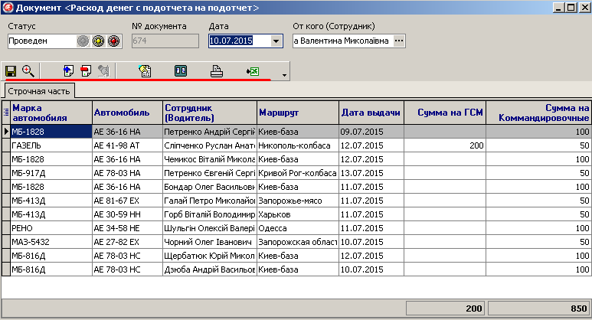

Сохранение документа | Для сохранения измененных данных в документе <Расход денег с подотчета на подотчет> (обязательно в статусе Распроведен)
Показать все | В документе <<Расход денег с подотчета на подотчет> отображаются строки в статусе Удален
Показать список из документа
Добавить по маске
Удалить элемент
Восстановить данные
Обновить данные | Обновляются данные в окне <Расход денег с подотчета на подотчет> на текущий момент времени
Просмотр проводки по документу
Печать | Откроется печатная форма документа <Расход денег с подотчета на подотчет>
Выгрузка в Exel | Формируется новый файл Exel и в него выгружаются все данные окна <Расход денег с подотчета на подотчет>

В строчной части документа <Расход денег с подотчета на подотчет> имеются следующие колонки:
Рис.11.5
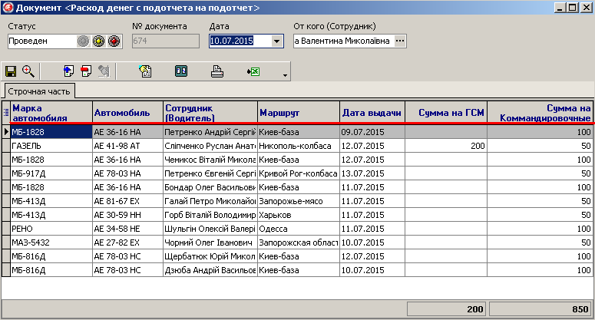

Марка автомобиля | Определяется марка транспортного средства, на расходы которого выдаются денежные средства на подотчет
Автомобиль | Определяется гос. номер транспортного средства, на расходы которого выдаются денежные средства на подотчет
Сотрудник (Водитель) | Определяется ФИО водителя, ответственного за расходы денежных средств
Маршрут | Определяется условное название направления движения транспортного средства, выбирается через значок
Дата выдачи | Определяется дата выдачи денежных средств на подотчет, меняется через значок
Сумма на ГСМ | Определяется сумма, полученная водителем на заправку автомобиля
Сумма на командировочные | Определяется сумма, полученная водителем на командировочные расходы

Важно: после проверки информации по документу, если она введена корректно, необходимо «Провести документ».

